

МIНIСТЕРСТВО ОСВIТИ І НАУКИ УКРАЇНИ

НАЦІОНАЛЬНИЙ ТЕХНІЧНИЙ УНІВЕРСИТЕТ УКРАЇНИ

“КИЇВСЬКИЙ ПОЛІТЕХНІЧНИЙ ІНСТИТУТ”

Факультет прикладної математики

Кафедра програмного забезпечення комп’ютерних систем

**Лабораторна робота № 5**

з дисципліни “ Комп’ютерна графіка ”

тема “Імпорт тривімирних моделей у середовище програмування java3D,

обробка та маніапуляція цих зображень ”

|  |  |  |
| --- | --- | --- |
| Виконав  студент III курсу  групи КП-51  Романюк Сергій Олександрович  (*прізвище, ім’я, по батькові*) |  | Перевірив  “____” “____________” 2018  р.  викладач  Шкурат Оксана Сергіївна  (*прізвище, ім’я, по батькові*) |

Київ-2018

**Мета роботи**

1. Здобути навички імпорту моделей, побудованих у тривимірних редакторах, (об’єктів форматів .obj, .lwo, .3ds) до бібліотеки java3D;
2. Навчитися анімувати імпортовані об’єкти.

**Постановка завдання**

**Варіант 20.**

Імпортувати моделі тривимірних об’єктів форматів, що визначені варіантом.

Створити реалістичну анімацію об’єкту. Додати до сцени фон, інші об’єкти для надання сцені реалістичного вигляду. Для цього використати текстури, матеріали, імпортувати додаткові об’єкти з відкритих бібліотек, за бажанням cтворити прості об’єкти у графічному редакторі.

Студенти, які мають непарний номер варіанту у списку групи імпортують моделі формату .obj, парний варіант – .lwo.

*Варіант завдання*: Модель формату .lwo; Анімувати рух автомобіля по трасі, повороти, збільшення, зменшення швидкості, зупинку.

**Тексти коду програм**

Повний код програми, яка охоплює всі пункти, описані у постановці завдання, наведений за даним посиланням:

<https://github.com/Tayum/di0d/tree/master/courses/comp_graphics/labs/lab5>

*(GitHub репозиторій)*

**Приклади результатів**

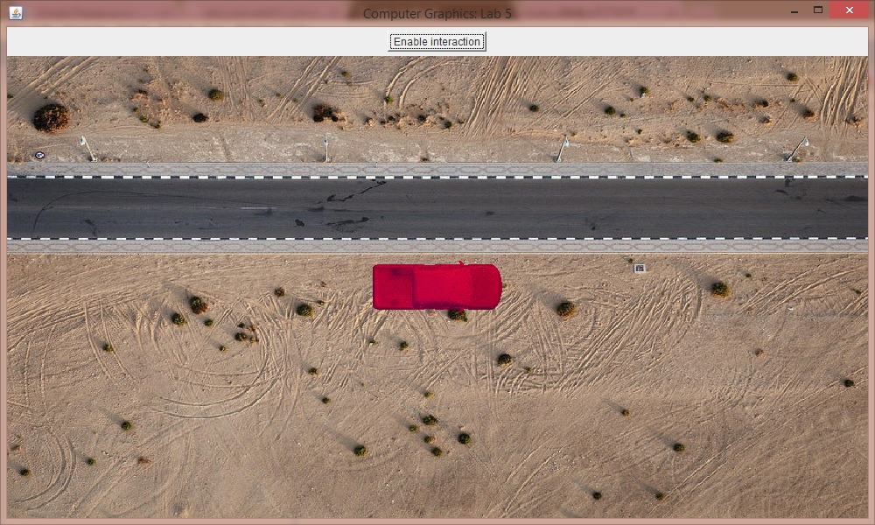

*Рис. 1. Результат роботи програми.*

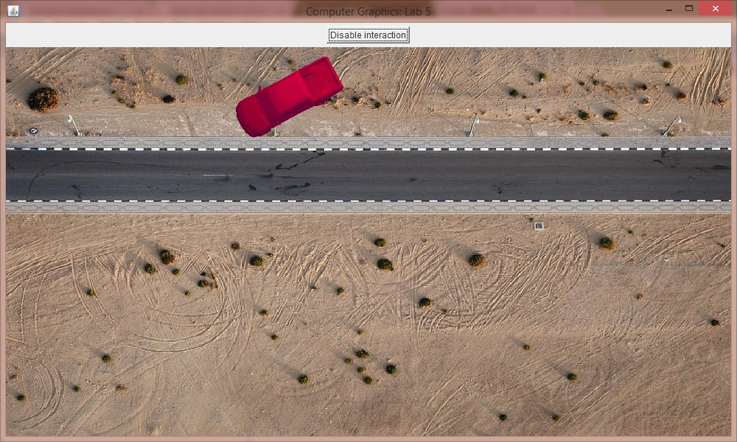

*Рис. 2. Результат роботи програми.*

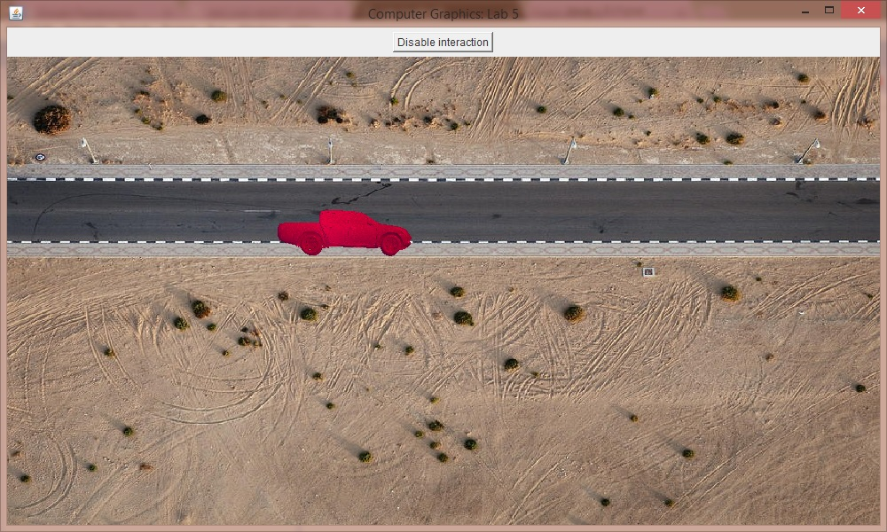

*Рис. 3. Результат роботи програми.*

**Висновки**

Виконавши дане завдання лабораторної роботи, здобув навички імпорту моделей, побудованих у тривимірних редакторах (об’єктів форматів .obj, .lwo, .3ds) до бібліотеки Java3D. Також, я навчився анімувати імпортовані об’єкти.